摘 要

随着社会的发展，社会的各行各业都在利用信息化时代的优势。计算机的优势和普及使得各种信息系统的开发成为必需。

家政服务网站，主要的模块包括查看管理员；个人中心、用户管理、服务类型管理、家政类型管理、家政评价管理、家政资讯管理、家政服务管理、家政预约管理、系统管理，用户；个人中心、家政评价管理、家政预约管理、前台首页；首页、家政资讯、家政服务、我的、跳转到后台等功能。系统中管理员主要是为了安全有效地存储和管理各类信息，还可以对系统进行管理与更新维护等操作，并且对后台有相应的操作权限。

要想实现家政服务网站的各项功能，需要后台数据库的大力支持。管理员验证注册信息，收集的用户信息，并由此分析得出的关联信息等大量的数据都由数据库管理。本文中数据库服务器端采用了Mysql作为后台数据库，使Web与数据库紧密联系起来。在设计过程中，充分保证了系统代码的良好可读性、实用性、易扩展性、通用性、便于后期维护、操作方便以及页面简洁等特点。

本系统的开发使获取家政服务网站信息能够更加方便快捷，同时也使家政服务网站信息变的更加系统化、有序化。系统界面较友好，易于操作。

**关键词：**家政服务网站；jsp ；Mysql

Abstract

With the development of society, all walks of life are making use of the advantages of the information age. The advantages and popularity of computers make the development of various information systems necessary.

The main modules of housekeeping service website include administrator; personal center, user management, service type management, housekeeping type management, housekeeping evaluation management, housekeeping information management, housekeeping service management, housekeeping appointment management, system management, user; personal center, housekeeping evaluation management, housekeeping appointment management, front page; home page, housekeeping information, housekeeping service , mine, jump to backstage, etc. The administrator in the system is mainly for the safe and effective storage and management of all kinds of information, can also manage and update the system maintenance and other operations, and has the corresponding operation authority on the background.

In order to realize the functions of the housekeeping service website, it needs the strong support of the background database. The administrator verifies the registration information, collects the user information, and obtains the association information and so on massive data by the database management. In this paper, the database server uses MySQL as the background database, so that the web and database are closely linked. In the design process, it fully ensures the good readability, practicability, expansibility, universality, easy to maintain, easy to operate and concise page of the system code.

The development of this system makes it more convenient to obtain the information of domestic service website, and also makes the information of domestic service website more systematic and orderly. The system interface is friendly and easy to operate.

Key words: domestic service website; JSP; MySQL

**目 录**

[摘 要 1](file:///C:\\Users\\ADMINI~1\\AppData\\Local\\Temp\\WeiyunDisk\\tencent_weiyun_open_file_temp\\%7b3AB2B8C4-B8D2-472A-8F60-ED788816EFAD%7d\\java%20网络订餐外卖网站设计%20%20论文.v5.doc" \l "_Toc6442)

[Abstract 1](file:///C:\\Users\\ADMINI~1\\AppData\\Local\\Temp\\WeiyunDisk\\tencent_weiyun_open_file_temp\\%7b3AB2B8C4-B8D2-472A-8F60-ED788816EFAD%7d\\java%20网络订餐外卖网站设计%20%20论文.v5.doc" \l "_Toc29180)

[1 系统概述 4](file:///C:\\Users\\ADMINI~1\\AppData\\Local\\Temp\\WeiyunDisk\\tencent_weiyun_open_file_temp\\%7b3AB2B8C4-B8D2-472A-8F60-ED788816EFAD%7d\\java%20网络订餐外卖网站设计%20%20论文.v5.doc" \l "_Toc26774)

[1.1 概述 4](file:///C:\\Users\\ADMINI~1\\AppData\\Local\\Temp\\WeiyunDisk\\tencent_weiyun_open_file_temp\\%7b3AB2B8C4-B8D2-472A-8F60-ED788816EFAD%7d\\java%20网络订餐外卖网站设计%20%20论文.v5.doc" \l "_Toc19464)

[1.2课题意义 4](file:///C:\\Users\\ADMINI~1\\AppData\\Local\\Temp\\WeiyunDisk\\tencent_weiyun_open_file_temp\\%7b3AB2B8C4-B8D2-472A-8F60-ED788816EFAD%7d\\java%20网络订餐外卖网站设计%20%20论文.v5.doc" \l "_Toc11425)

[1.3 主要内容 4](file:///C:\\Users\\ADMINI~1\\AppData\\Local\\Temp\\WeiyunDisk\\tencent_weiyun_open_file_temp\\%7b3AB2B8C4-B8D2-472A-8F60-ED788816EFAD%7d\\java%20网络订餐外卖网站设计%20%20论文.v5.doc" \l "_Toc2043)

[2 系统开发环境 5](file:///C:\\Users\\ADMINI~1\\AppData\\Local\\Temp\\WeiyunDisk\\tencent_weiyun_open_file_temp\\%7b3AB2B8C4-B8D2-472A-8F60-ED788816EFAD%7d\\java%20网络订餐外卖网站设计%20%20论文.v5.doc" \l "_Toc25777)

[2. 1 JSP技术介绍 5](file:///C:\\Users\\ADMINI~1\\AppData\\Local\\Temp\\WeiyunDisk\\tencent_weiyun_open_file_temp\\%7b3AB2B8C4-B8D2-472A-8F60-ED788816EFAD%7d\\java%20网络订餐外卖网站设计%20%20论文.v5.doc" \l "_Toc4018)

[2. 2 JAVA简介 5](file:///C:\\Users\\ADMINI~1\\AppData\\Local\\Temp\\WeiyunDisk\\tencent_weiyun_open_file_temp\\%7b3AB2B8C4-B8D2-472A-8F60-ED788816EFAD%7d\\java%20网络订餐外卖网站设计%20%20论文.v5.doc" \l "_Toc25336)

[2.3访问数据库实现方法 5](file:///C:\\Users\\ADMINI~1\\AppData\\Local\\Temp\\WeiyunDisk\\tencent_weiyun_open_file_temp\\%7b3AB2B8C4-B8D2-472A-8F60-ED788816EFAD%7d\\java%20网络订餐外卖网站设计%20%20论文.v5.doc" \l "_Toc25913)

[2.4系统对MySQL数据库的两种连接方式 6](file:///C:\\Users\\ADMINI~1\\AppData\\Local\\Temp\\WeiyunDisk\\tencent_weiyun_open_file_temp\\%7b3AB2B8C4-B8D2-472A-8F60-ED788816EFAD%7d\\java%20网络订餐外卖网站设计%20%20论文.v5.doc" \l "_Toc16234)

[2.5 MySql数据库 6](file:///C:\\Users\\ADMINI~1\\AppData\\Local\\Temp\\WeiyunDisk\\tencent_weiyun_open_file_temp\\%7b3AB2B8C4-B8D2-472A-8F60-ED788816EFAD%7d\\java%20网络订餐外卖网站设计%20%20论文.v5.doc" \l "_Toc20072)

[3 需求分析 7](file:///C:\\Users\\ADMINI~1\\AppData\\Local\\Temp\\WeiyunDisk\\tencent_weiyun_open_file_temp\\%7b3AB2B8C4-B8D2-472A-8F60-ED788816EFAD%7d\\java%20网络订餐外卖网站设计%20%20论文.v5.doc" \l "_Toc18285)

[3.1技术可行性：技术背景      7](file:///C:\\Users\\ADMINI~1\\AppData\\Local\\Temp\\WeiyunDisk\\tencent_weiyun_open_file_temp\\%7b3AB2B8C4-B8D2-472A-8F60-ED788816EFAD%7d\\java%20网络订餐外卖网站设计%20%20论文.v5.doc" \l "_Toc11855)

[3.2经济可行性 7](file:///C:\\Users\\ADMINI~1\\AppData\\Local\\Temp\\WeiyunDisk\\tencent_weiyun_open_file_temp\\%7b3AB2B8C4-B8D2-472A-8F60-ED788816EFAD%7d\\java%20网络订餐外卖网站设计%20%20论文.v5.doc" \l "_Toc30730)

[3.3操作可行性：  8](file:///C:\\Users\\ADMINI~1\\AppData\\Local\\Temp\\WeiyunDisk\\tencent_weiyun_open_file_temp\\%7b3AB2B8C4-B8D2-472A-8F60-ED788816EFAD%7d\\java%20网络订餐外卖网站设计%20%20论文.v5.doc" \l "_Toc804)

[3.4系统设计规则 8](file:///C:\\Users\\ADMINI~1\\AppData\\Local\\Temp\\WeiyunDisk\\tencent_weiyun_open_file_temp\\%7b3AB2B8C4-B8D2-472A-8F60-ED788816EFAD%7d\\java%20网络订餐外卖网站设计%20%20论文.v5.doc" \l "_Toc16039)

[3.5系统流程和逻辑 8](file:///C:\\Users\\ADMINI~1\\AppData\\Local\\Temp\\WeiyunDisk\\tencent_weiyun_open_file_temp\\%7b3AB2B8C4-B8D2-472A-8F60-ED788816EFAD%7d\\java%20网络订餐外卖网站设计%20%20论文.v5.doc" \l "_Toc29846)

[4系统概要设计 12](file:///C:\\Users\\ADMINI~1\\AppData\\Local\\Temp\\WeiyunDisk\\tencent_weiyun_open_file_temp\\%7b3AB2B8C4-B8D2-472A-8F60-ED788816EFAD%7d\\java%20网络订餐外卖网站设计%20%20论文.v5.doc" \l "_Toc23700)

[4.1 概述 12](file:///C:\\Users\\ADMINI~1\\AppData\\Local\\Temp\\WeiyunDisk\\tencent_weiyun_open_file_temp\\%7b3AB2B8C4-B8D2-472A-8F60-ED788816EFAD%7d\\java%20网络订餐外卖网站设计%20%20论文.v5.doc" \l "_Toc32169)

[4.2 系统结构 12](file:///C:\\Users\\ADMINI~1\\AppData\\Local\\Temp\\WeiyunDisk\\tencent_weiyun_open_file_temp\\%7b3AB2B8C4-B8D2-472A-8F60-ED788816EFAD%7d\\java%20网络订餐外卖网站设计%20%20论文.v5.doc" \l "_Toc27629)

[4.3. 数据库设计 14](file:///C:\\Users\\ADMINI~1\\AppData\\Local\\Temp\\WeiyunDisk\\tencent_weiyun_open_file_temp\\%7b3AB2B8C4-B8D2-472A-8F60-ED788816EFAD%7d\\java%20网络订餐外卖网站设计%20%20论文.v5.doc" \l "_Toc22156)

[4.3.1 数据库实体 14](file:///C:\\Users\\ADMINI~1\\AppData\\Local\\Temp\\WeiyunDisk\\tencent_weiyun_open_file_temp\\%7b3AB2B8C4-B8D2-472A-8F60-ED788816EFAD%7d\\java%20网络订餐外卖网站设计%20%20论文.v5.doc" \l "_Toc14494)

[4.3.2 数据库设计表 16](file:///C:\\Users\\ADMINI~1\\AppData\\Local\\Temp\\WeiyunDisk\\tencent_weiyun_open_file_temp\\%7b3AB2B8C4-B8D2-472A-8F60-ED788816EFAD%7d\\java%20网络订餐外卖网站设计%20%20论文.v5.doc" \l "_Toc9737)

[4.4 数据表 16](file:///C:\\Users\\ADMINI~1\\AppData\\Local\\Temp\\WeiyunDisk\\tencent_weiyun_open_file_temp\\%7b3AB2B8C4-B8D2-472A-8F60-ED788816EFAD%7d\\java%20网络订餐外卖网站设计%20%20论文.v5.doc" \l "_Toc30358)

[第5章 系统详细设计 19](file:///C:\\Users\\ADMINI~1\\AppData\\Local\\Temp\\WeiyunDisk\\tencent_weiyun_open_file_temp\\%7b3AB2B8C4-B8D2-472A-8F60-ED788816EFAD%7d\\java%20网络订餐外卖网站设计%20%20论文.v5.doc" \l "_Toc32633)

[5.1管理员功能模块 21](file:///C:\\Users\\ADMINI~1\\AppData\\Local\\Temp\\WeiyunDisk\\tencent_weiyun_open_file_temp\\%7b3AB2B8C4-B8D2-472A-8F60-ED788816EFAD%7d\\java%20网络订餐外卖网站设计%20%20论文.v5.doc" \l "_Toc6505)

[5.2用户功能模块 25](file:///C:\\Users\\ADMINI~1\\AppData\\Local\\Temp\\WeiyunDisk\\tencent_weiyun_open_file_temp\\%7b3AB2B8C4-B8D2-472A-8F60-ED788816EFAD%7d\\java%20网络订餐外卖网站设计%20%20论文.v5.doc" \l "_Toc17344)

[5.3前台首页功能模块 25](file:///C:\\Users\\ADMINI~1\\AppData\\Local\\Temp\\WeiyunDisk\\tencent_weiyun_open_file_temp\\%7b3AB2B8C4-B8D2-472A-8F60-ED788816EFAD%7d\\java%20网络订餐外卖网站设计%20%20论文.v5.doc" \l "_Toc17344)

[6 系统测试 27](file:///C:\\Users\\ADMINI~1\\AppData\\Local\\Temp\\WeiyunDisk\\tencent_weiyun_open_file_temp\\%7b3AB2B8C4-B8D2-472A-8F60-ED788816EFAD%7d\\java%20网络订餐外卖网站设计%20%20论文.v5.doc" \l "_Toc19026)

[6.1系统测试的目的 27](file:///C:\\Users\\ADMINI~1\\AppData\\Local\\Temp\\WeiyunDisk\\tencent_weiyun_open_file_temp\\%7b3AB2B8C4-B8D2-472A-8F60-ED788816EFAD%7d\\java%20网络订餐外卖网站设计%20%20论文.v5.doc" \l "_Toc30219)

[6.2系统测试方法 28](file:///C:\\Users\\ADMINI~1\\AppData\\Local\\Temp\\WeiyunDisk\\tencent_weiyun_open_file_temp\\%7b3AB2B8C4-B8D2-472A-8F60-ED788816EFAD%7d\\java%20网络订餐外卖网站设计%20%20论文.v5.doc" \l "_Toc1032)

[6.3 测试结果 28](file:///C:\\Users\\ADMINI~1\\AppData\\Local\\Temp\\WeiyunDisk\\tencent_weiyun_open_file_temp\\%7b3AB2B8C4-B8D2-472A-8F60-ED788816EFAD%7d\\java%20网络订餐外卖网站设计%20%20论文.v5.doc" \l "_Toc30789)

[结论 29](file:///C:\\Users\\ADMINI~1\\AppData\\Local\\Temp\\WeiyunDisk\\tencent_weiyun_open_file_temp\\%7b3AB2B8C4-B8D2-472A-8F60-ED788816EFAD%7d\\java%20网络订餐外卖网站设计%20%20论文.v5.doc" \l "_Toc3037)

[致　谢 30](file:///C:\\Users\\ADMINI~1\\AppData\\Local\\Temp\\WeiyunDisk\\tencent_weiyun_open_file_temp\\%7b3AB2B8C4-B8D2-472A-8F60-ED788816EFAD%7d\\java%20网络订餐外卖网站设计%20%20论文.v5.doc" \l "_Toc24412)

[参考文献 31](file:///C:\\Users\\ADMINI~1\\AppData\\Local\\Temp\\WeiyunDisk\\tencent_weiyun_open_file_temp\\%7b3AB2B8C4-B8D2-472A-8F60-ED788816EFAD%7d\\java%20网络订餐外卖网站设计%20%20论文.v5.doc" \l "_Toc23678)

# 1 系统概述

## 1.1 概述

　随着社会的快速发展，计算机的影响是全面且深入的。人们的生活水平不断提高，日常生活中家政服务方面的要求也在不断提高，需要家政服务的人数更是不断增加，使得家政服务网站的开发成为必需而且紧迫的事情。家政服务网站主要是借助计算机，通过对家政服务网站所需的信息管理，增加用户选择，同时也方便对广大用户信息的及时查询、修改以及对用户信息的及时了解。家政服务网站对用户带来了更多的便利, 该系统通过和数据库管理系统软件协作来满足用户的需求。

## 1.2课题意义

随着全球信息化的发展，人们的生活节奏越来越快，对信息的时效性越来越重视。以传统的宣传方式为载体的传统媒介早已不能满足用户对获取信息的方式、便捷性的需求。所以家政服务网站渐渐成为用户关注的焦点。首先，家政服务网站，网上获取信息的实时性、便捷性要远远高于传统媒介。系统一经上线，无论用户在世界的哪个角落，只要能够连接互联网，就能在第一时间获得想要的信息。

以往的家政服务网站相关信息管理，都是工作人员手工统计。这种方式不但时效性低，而且需要查找和变更的时候很不方便。随着科学的进步，技术的成熟，计算机信息化也日新月异的发展，社会也已经深刻的认识，计算机功能非常的强大，计算机已经进入了人类社会发展的各个领域，并且发挥着十分重要的作用。

计算机技术在现代管理中的应用，使计算机成为用户应用现代技术的重要工具。能够有效的解决获取信息便捷化、全面化的问题，提高效率。

## 1.3 主要内容

家政服务网站从功能、数据流程、可行性、运行环境等方面进行需求分析。对家政服务网站的数据库、功能进行了详细设计。分析了主要界面设计和相关组件设计，对家政服务网站的具体实现进行了介绍，从而达到对家政服务网站的管理。

详细内容介绍，将在以下六章中详细阐述：

第一章、绪论，介绍了研究课题选择的背景及意义、研究现状，简要介绍了本文的章节内容。

第二章、引入技术知识，通过引入关键技术进行开发，向系统中涉及直观表达的技术知识。

第三章、重点分析了系统的分析，从系统强大的供需市场出发，对系统开发的可行性，系统流程以及系统性能和功能进行了探讨。

第四章、介绍了系统的详细设计方案，包括系统结构设计和数据库设计。

第五章、系统设计的实现，通过对系统功能设计的详细说明，论证了系统的结构。

第六章、系统的整体测试，评判系统是否可以上线运行。

采用jsp技术，从数据库中获取数据、向数据库中写入数据，实现系统直接对数据库进行各种操作，在网页中加入动态内容，从而实现家政服务网站所需要的各种基本功能。

# 2 系统开发环境

## 2.1 JSP技术介绍

JSP技术本身是一种脚本语言，但它的功能是十分强大的，因为它可以使用所有的JAVA类。当它与JavaBeans 类进行结合时，它可以使显示逻辑和内容分开，这就极大的方便了用户的需求。JavaBeans 可以对JSP技术的程序进行扩展，从而形成新的应用程序，而且JavaBeans的代码可以重复使用，所以就便于对程序进行维护。JavaBean 组件有内部的接口，可以帮助不同的人对系统进行访问。1999年，Sun微系统公司正式推出了JSP技术，这是一种动态技术，是基于整个JAVA体系和JavaServlet提出的，是具有普遍适用性的WEB技术，也是本系统设计的核心技术之一。JSP技术能够极大的提高WEB网页的运行速度。这些内容会与脚本结合，并且由JavaBean和Servlet组件封装。所有的脚本均在服务器端运行，JSP引擎会针对客户端所 提交的申请进行解释，然后生成脚本程序和JSP标识，然后通过HTML/XML页面将结果反馈给浏览器。因此，开发人员亲自设计最终页面的格式和HTML/XML标识时，完全可以使用JSP技术。

所以结合家政服务网站的需求及功能模块的实现，使用JSP技术是最合适的，而且JSP的拓展性比较好，对于系统在后期使用过程中可以不断对系统功能进行拓展，是系统更完成，更方便的满足用户需求。

## 2.2 JAVA简介

Java主要采用CORBA技术和安全模型，可以在互联网应用的数据保护。它还提供了对EJB（Enterprise JavaBeans）的全面支持，java servlet API，JSP（java server pages），和XML技术。Java是一种计算机编程语言，具有封装、继承和多态性三个主要特性，广泛应用于企业Web应用程序开发和移动应用程序开发。Java语言和一般编译器以及直译的区别在于，Java首先将源代码转换为字节码，然后将其转换为JVM的可执行文件，JVM可以在各种不同的JVM上运行。因此，实现了它的跨平台特性。虽然这使得Java在早期非常缓慢，但是随着Java的开发，它已经得到了改进。

## 2.3访问数据库实现方法

（1）首先介绍一下web数据库搜索网络上的基本步骤：

第一步：检查消费者的数据，

第二步：你必须建立与数据库的连接;

第三步：搜索数据库;

第四步：数据的结构;

第五步：该用户 的结果被示出。

（2）系统，直到我MYSQL5.0 PHP集成开发环境，如使用WAMP服务器处于开机状态，并且更容易访问数据库的报告开发环境：

一个连接到MySQL数据库服务器Mysql\_connect-;

语法：资源的mysql\_connect（主机，用户 名，密码）;

请选择数据库：mysql\_select\_db（数据库链接标识的名称）;

关闭数据库：则mysql\_close（）;

## 2.4系统对MySQL数据库的两种连接方式

活动的MySQL/ MySQL库，或使用ODBC接口，MySQL数据库是一个双向链接。永久及非永久连接。

（1）永久连接：一个更永久的连接请求的最大优点是可以非常有效的客户站在密切的联系，当连接到MySQL服务器，就更好了。在起草该页面每一个孩子在这个过程中，而不是仅仅在任何时候，只有在到MySQL服务器请求连接的生命周期，一旦连接。此子过程是建立到服务器的单独连接可以是永久性的。

（2）非永久连接：他是短路。提交顺路到Web服务器，服务器处理请求并请求的页面，你要发送的浏览器客户端，然后连接断开。对于大多数网站，它经常通过有效高效率有关，但在大多数情况下，所使用的连接，但它是一个完整的时间，以避免出现任何问题，并可以增加的容量服务器承载。

## 2.5 MySql数据库

Mysql的语言是非结构化的，用户 可以在数据上进行工作。因为Mysql的语言和结构比较简单，但是功能和存储信息量很强大，其速度、可靠性和适应性而备受关注并得到了普遍的应用。Mysql数据库在编程过程中的作用是很广泛的，为用户 进行数据查询带来了方便。Mysql数据库的应用特点：灵活性强，功能强大，语言相对要简洁很多。

数据流程分析主要就是数据存储的储藏室，它是在计算机上进行的，而不是现实中的储藏室。数据库管理主要是数据存储、修改和增加以及数据表的建立。数据表的建立，可以对数据表中的数据进行调整，数据的重新组合及重新构造，保证数据的安全性。介于数据库的功能强大等特点，本系统的开发主要应用了Mysql进行对数据的管理。

# 3 需求分析

## 3.1技术可行性：技术背景

家政服务网站是在Windows操作系统中进行开发运用的，而且目前PC机的各项性能已经可以胜任普通网站的web服务器。系统开发所使用的技术也都是自身所具有的，也是当下广泛应用的技术之一。

系统的开发环境和配置都是可以自行安装的，系统使用Java开发工具，使用比较成熟的Mysql数据库进行对系统前台及后台的数据交互，根据技术语言对数据库，结合需求进行修改维护，可以使得网站运行更具有稳定性和安全性，从而完成实现网站的开发。

（1）硬件可行性分析

系统管理及信息分析的设计对于所使用的计算机没有什么硬性的要求，计算机只要可以正常的使用进行代码的编写及页面设计就可行，主要是对于服务器有些要求，对于平台搭建完成要上传的服务器是有一定的要求的，服务器必须选择安全性比较高的，然后就是在打开网站必须顺畅，不能停顿太长时间；性价比高；安全性高。

（2）软件可行性分析

开发整个系统使用的是云计算，流量的可扩展性和基于流量的智能调整云计算的优点就是流量的可扩展性和基于流量的智能调整，保障了数据信息能够得到及时的备份，整个系统可以安全有效的运行。

因此，我们从两个方面进行了可行性研究，可以看出系统的开发没有问题。

## 3.2经济可行性

在家政服务网站开发之前所做的市场调研及与其相关的其他管理系统，都是没有任何费用的。所有的调查研究都是通过开发者自己的努力，所有的工作也都是自己亲力亲为的。在碰到自己比较难以解决的问题时，大多数是通过指导老师和同学的帮助进行相关问题的解决。所以对于家政服务网站的开发在经济上是完全可行的，没有任何费用支出的。

使用比较成熟的技术，系统是基于Java的开发，采用Mysql数据库。所以系统在开发人力、财力方面的要求不高，具有经济可行性。

## 3.3操作可行性：

可操作性主要是对在家政服务网站设计完成后，用户的使用体验度，以及管理员可以通过系统随时管理相关的数据信息，并且对于管理员、用户二个角色，都可以简单明了的进入到自己的系统界面，通过界面可以简单明了地操作功能模块，方便用户信息的操作需求和管理员管理数据信息。对于系统的操作，不需要专业人员都可以直接进行功能模块的操作管理，所以家政服务网站的可操作性是完全可以的。本系统的操作使用的也是界面窗口进行登录，所以操作人员只要会简单的电脑操作就完全可以的。

## 3.4系统设计规则

本家政服务网站采用Java技术，Mysql数据库开发，充分保证了系统稳定性、完整性。

家政服务网站的设计与实现的设计思想如下：

1. 操作简单方便、系统界面安全良好：简单明了的页面布局，方便查询管理的相关信息。

2、即时可见：对家政服务网站信息的处理将立马在对应地点可以查询到，从而实现“即时发布、即时见效”的系统功能。

3、功能的完善性：管理员；个人中心、用户管理、服务类型管理、家政类型管理、家政评价管理、家政资讯管理、家政服务管理、家政预约管理、系统管理，用户；个人中心、家政评价管理、家政预约管理、前台首页；首页、家政资讯、家政服务、我的、跳转到后台模块的修改和维护操作。

## 3.5系统流程和逻辑

系统业务流程图，如图所示：



图3-1登录流程图



图3-2添加信息流程图



图3-3注册信息流程图

# 4系统概要设计

## 4.1 概述

家政服务网站基于Web服务模式，是一个适用于Internet环境下的模型结构。只要用户能连上Internet,便可以在不受时间、地点的限制来使用这个系统。家政服务网站工作原理图，如图4-1所示：



图4-1 系统工作原理图

## 4.2 系统结构

本系统架构网站系统，本系统的具体功能如下：

家政服务网站登陆界面

用户登录

密码正确

管理员界面

用户界面

图4-2系统功能结构图

管理员功能结构图，如图4-3所示：



图4-3 管理员功能结构图

前台首页功能结构图，如图4-4所示：



图4-4 前台首页功能结构图

用户功能结构图，如图4-5所示：



图4-5用户功能结构图

## 4.3. 数据库设计

### 4.3.1 数据库实体

用户信息结构图，如图4-6所示：

 图4-6 用户信息实体结构图

家政评价信息实体属性图，如图4-7所示：



图4-7家政评价信息实体属性图

家政资讯管理实体属性图如图4-8所示。



图4-8家政资讯管理实体属性图

家政服务管理实体属性图如图4-9所示。



图4-9家政服务管理实体属性图

### 4.3.2 数据库设计表

## 4.4 数据表

将数据库概念设计的E-R图转换为关系数据库。在关系数据库中，数据关系由数据表组成，但是表的结构表现在表的字段上。

表名：jiazhengfuwu

功能：家政服务

|  |  |  |  |  |  |
| --- | --- | --- | --- | --- | --- |
| 字段名称 | 类型 | 长度 | 字段说明 | 主键 | 默认值 |
| id | bigint |  | 主键 | 主键 |  |
| jiazhengxingming | varchar | 100 | 家政姓名 |  |  |
| xingbie | varchar | 100 | 性别 |  |  |
| nianling | varchar | 100 | 年龄 |  | 管理员 |
| fuwuleixing | timestamp |  | 服务类型 |  | CURRENT\_TIMESTAMP |
| jiazhengleixing | varchar | 100 | 家政类型 |  |  |
| fuwufeiyong | varchar | 100 | 服务费用 |  |  |
| lianxifangshi | timestamp |  | 联系方式 |  |  |
| gongzuonianshu | varchar | 100 | 工作年数 |  |  |
| jiazhengtupian | varchar | 100 | 家政图片 |  |  |
| gerenjianjie | timestamp |  | 个人简介 |  |  |
| gongzuoneirong | varchar | 100 | 工作内容 |  |  |

表名：jiazhengpingjia

功能：家政评价

|  |  |  |  |  |  |
| --- | --- | --- | --- | --- | --- |
| 字段名称 | 类型 | 长度 | 字段说明 | 主键 | 默认值 |
| id | bigint |  | 主键 | 主键 |  |
| yuyuebianhao | bigint |  | 预约编号 |  |  |
| jiazhengxingming | varchar | 100 | 家政姓名 |  |  |
| fuwuleixing | varchar | 100 | 服务类型 |  |  |
| yonghuming | varchar | 100 | 用户名 |  |  |
| yonghuxingming | varchar | 200 | 用户姓名 |  |  |
| yonghushouji | timestamp |  | 用户手机 |  | CURRENT\_TIMESTAMP |
| manyidu | timestamp |  | 满意度 |  | CURRENT\_TIMESTAMP |
| pingjianeirong | timestamp |  | 评价内容 |  |  |

表名：jiazhengyuyue

功能：家政预约

|  |  |  |  |  |  |
| --- | --- | --- | --- | --- | --- |
| 字段名称 | 类型 | 长度 | 字段说明 | 主键 | 默认值 |
| id | bigint |  | 主键 | 主键 |  |
| addtime | timestamp |  | 创建时间 |  | CURRENT\_TIMESTAMP |
| yuyuebianhao | varchar | 200 | 预约编号 |  |  |
| jiazhengxingming | varchar | 200 | 家政姓名 |  |  |
| jiazhengtupian | varchar | 200 | 家政图片 |  |  |
| fuwufeiyong | varchar | 200 | 服务费用 |  |  |
| fuwuleixing | varchar | 200 | 服务类型 |  |  |
| jiazhengleixing | varchar | 200 | 家政类型 |  |  |
| yonghuming | varchar | 200 | 用户名 |  |  |
| yonghuxingming | varchar | 200 | 用户姓名 |  |  |
| yonghushouji | varchar | 200 | 用户手机 |  |  |
| dizhi | longtext | 4294967295 | 地址 |  |  |
| yuyueshijian | varchar | 200 | 预约时间 |  |  |
| sfsh | varchar | 200 | 是否审核 |  |  |
| shhf | varchar | 200 | 是否回复 |  | 否 |

表名：jiazhengzixun

功能：家政资讯

|  |  |  |  |  |  |
| --- | --- | --- | --- | --- | --- |
| 字段名称 | 类型 | 长度 | 字段说明 | 主键 | 默认值 |
| id | bigint |  | 主键 | 主键 |  |
| addtime | timestamp |  | 创建时间 |  | CURRENT\_TIMESTAMP |
| zixunbiaoti | varchar | 200 | 资讯标题 |  |  |
| fengmiantupian | varchar | 200 | 封面图片 |  |  |
| neirong | varchar | 200 | 内容 |  |  |
| fabushijian | varchar | 200 | 发布时间 |  |  |
| fabuzhe | varchar | 200 | 发布者 |  |  |
| laiyuan | varchar | 200 | 来源 |  |  |
| zixunleixing | date |  | 资讯类型 |  |  |

表名：yonghu

功能：用户

|  |  |  |  |  |  |
| --- | --- | --- | --- | --- | --- |
| 字段名称 | 类型 | 长度 | 字段说明 | 主键 | 默认值 |
| id | bigint |  | 主键 | 主键 |  |
| addtime | timestamp |  | 创建时间 |  | CURRENT\_TIMESTAMP |
| yonghuming | varchar | 200 | 用户名 |  |  |
| mima | varchar | 200 | 密码 |  |  |
| yonghuxingming | varchar | 200 | 用户姓名 |  |  |
| xingbie | varchar | 200 | 性别 |  |  |
| touxiang | varchar | 200 | 头像 |  |  |
| yonghushouji | varchar | 200 | 用户手机 |  |  |

# **第5章 系统详细设计**

## **5.1管理员功能模块**

管理员登录，管理员通过输入用户名、密码等信息进行系统登录，如图5-1所示。

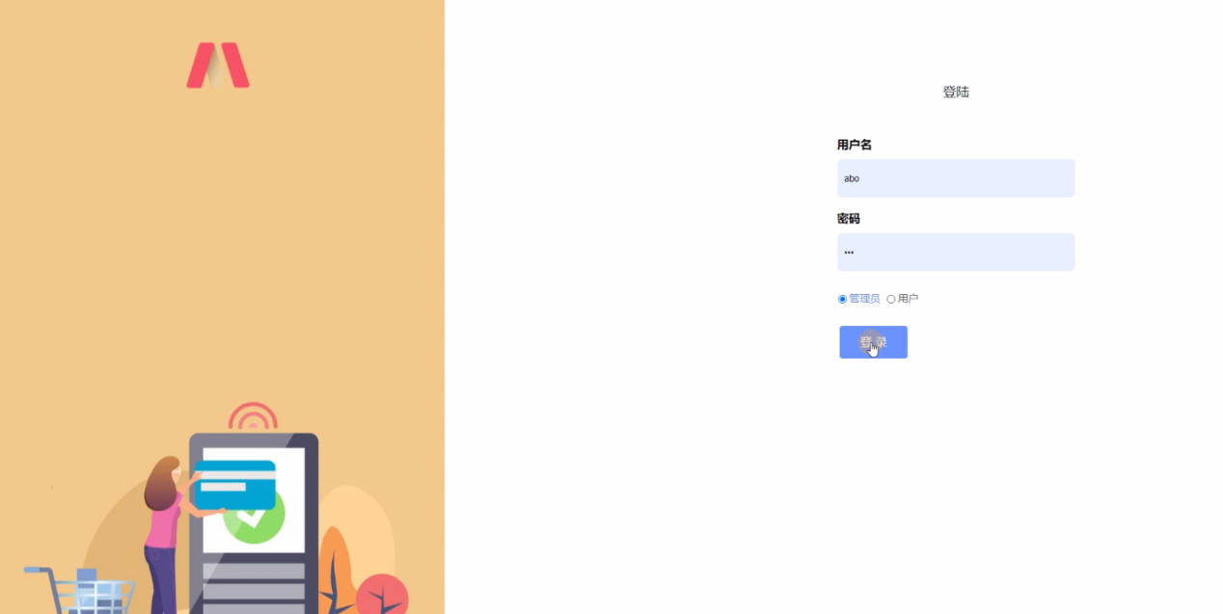

图5-1管理员登录界面图

管理员登录进入家政服务网站可以查看个人中心、用户管理、服务类型管理、家政类型管理、家政评价管理、家政资讯管理、家政服务管理、家政预约管理、系统管理等内容，如图5-2所示。

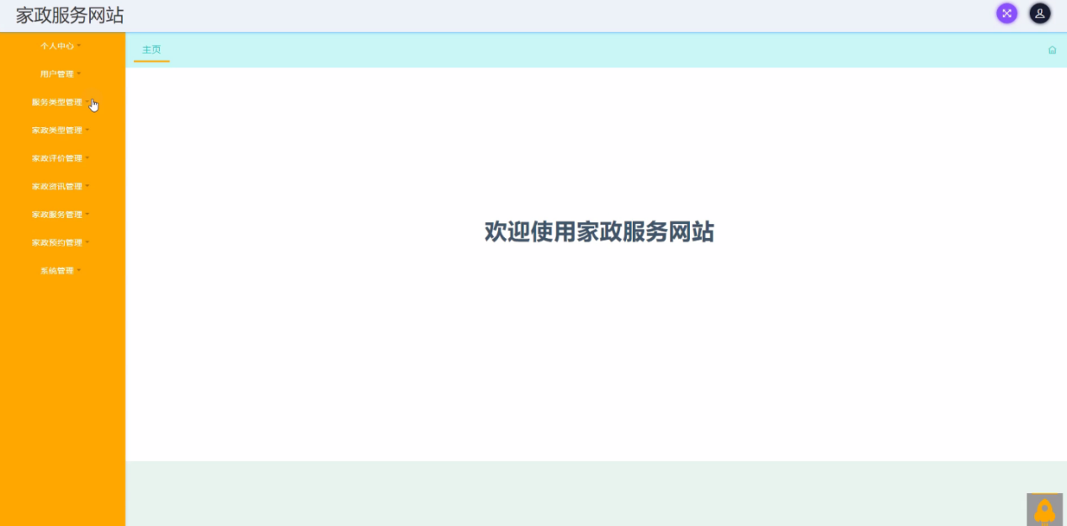

图5-2管理员功能界面图

用户管理，在用户管理页面可以填写用户名、密码、用户姓名、性别、头像、用户手机等内容，并可根据需要对用户管理进行查看，修改或删除等操作，如图5-3所示。

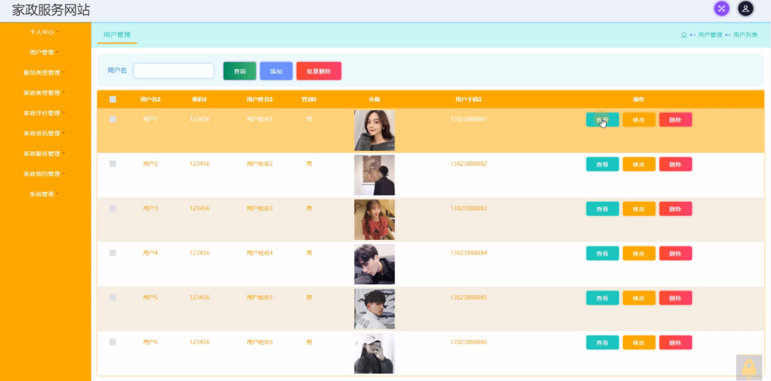

图5-3用户管理界面图

服务类型管理，在服务类型管理页面可以填写服务类型等内容，并可根据需要对服务类型管理进行修改或删除等操作，如图5-4所示。

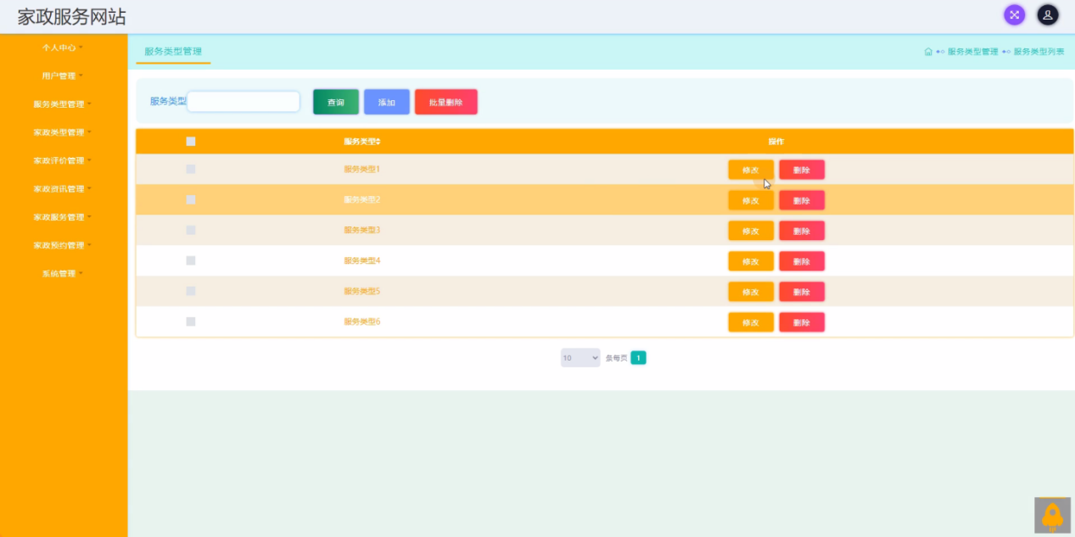

图5-4服务类型管理界面图

家政类型管理，在家政类型管理页面可以填写家政类型等进行添加、修改、删除内容等操作，如图5-5所示。

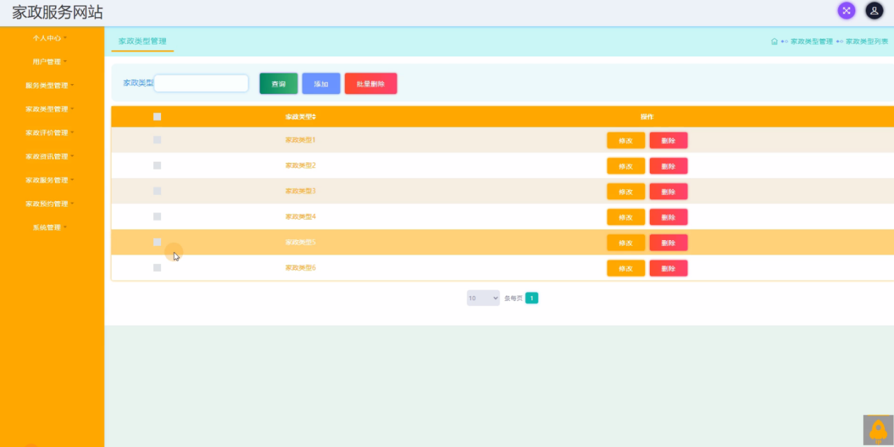

图5-5家政类型管理界面图

家政评价管理，在家政评价管理页面可以查看预约编号、家政姓名、服务类型、用户名、用户姓名、用户手机、满意度、评价内容等内容，并可根据需要对家政评价管理信息进行查看、修改，删除内容等操作，如图5-6所示。 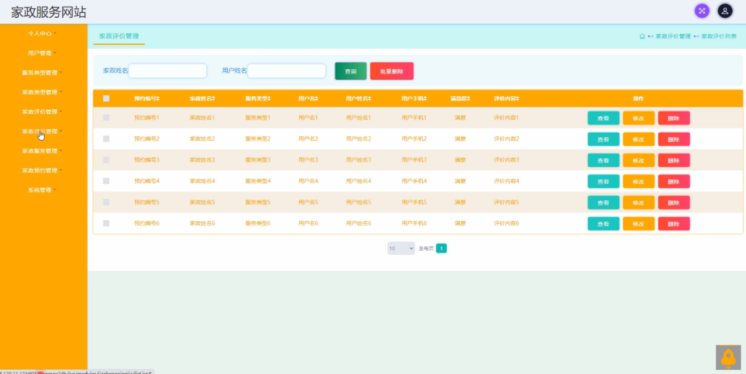

图5-6家政评价管理界面图

家政资讯管理 ，在家政资讯管理页面可以查看资讯标题、封面图片、内容、发布时间、发布者、来源、资讯类型等内容，并可根据需要对家政资讯管理进行查看、修改、删除内容等操作，如图5-7所示。

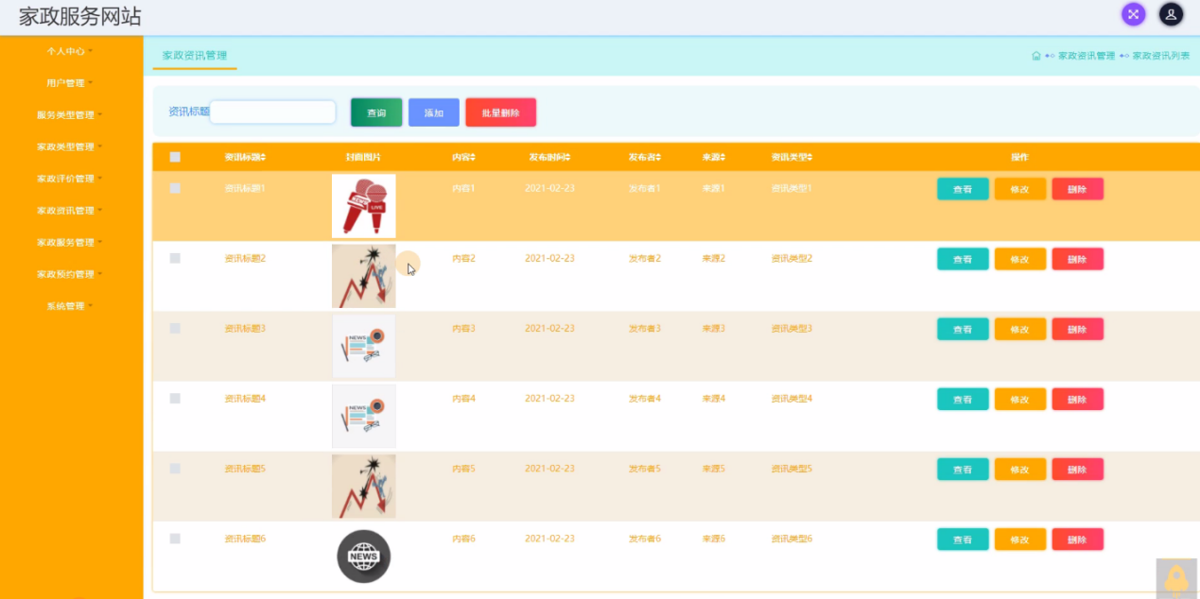

图5-7家政资讯管理界面图

家政服务管理；在家政服务管理页面可以查看家政姓名、性别、年龄、服务类型、家政类型、服务费用、联系方式、工作年数、家政图片、个人简介、工作内容等内容，并可根据需要对家政服务管理进行查看、修改、删除内容等操作，如图5-8所示。

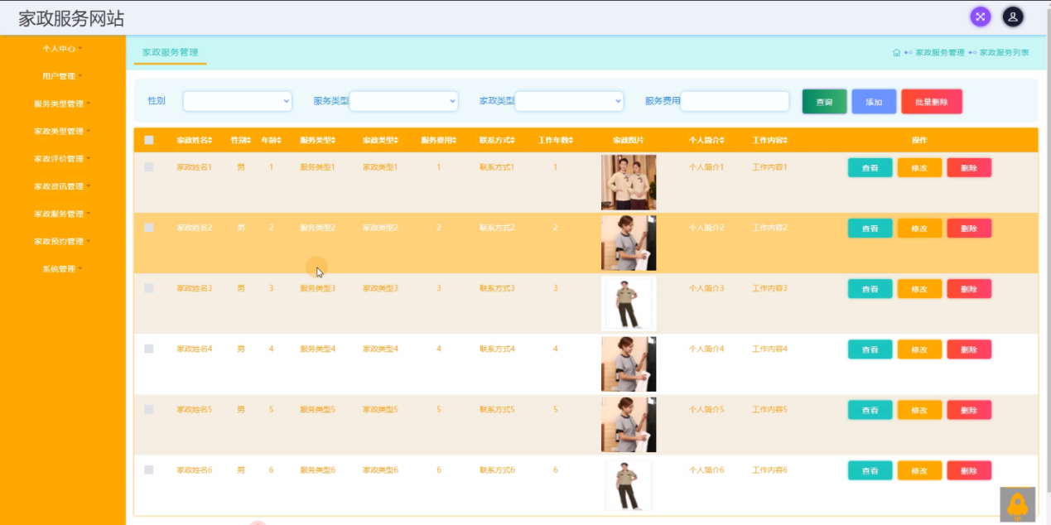

图5-8家政服务管理界面图

家政预约管理，在家政预约管理页面可以查看预约编号、家政姓名、家政图片、服务费用、服务类型、家政类型、用户名、用户姓名、用户手机、地址、预约手机、是否审核、审核回复、是否支付等内容，并可根据需要对家政预约管理进行审核、查看、修改，删除等操作，如图5-9所示。

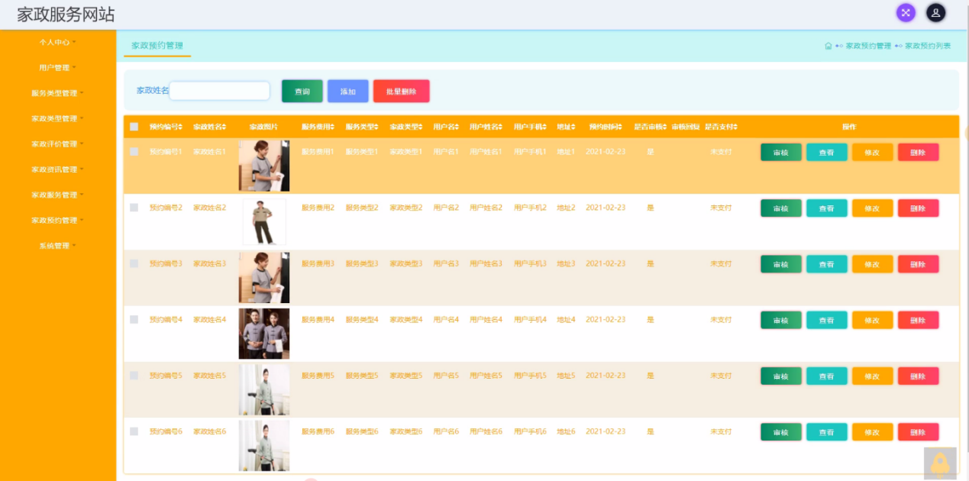

图5-9家政预约管理界面图

## 5.2用户功能模块

用户登录进入家政服务网站可以查看个人中心、家政评价管理、家政预约管理等内容，如图5-10所示。

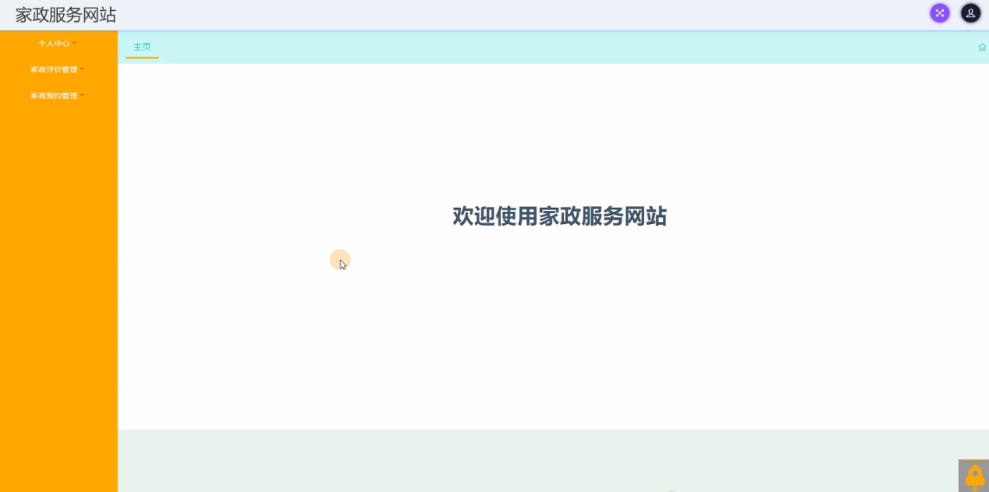图5-10用户功能界面图

个人中心，在个人中心页面通过填写用户名、密码、用户姓名、性别、头像、用户手机等内容并可根据需要对个人中心信息进行提交操作，如图5-11所示。

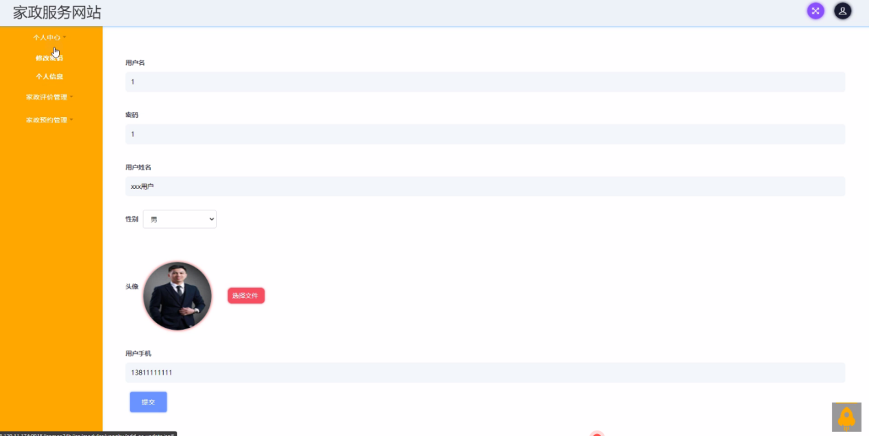

图5-11个人中心界面图

家政预约管理，在家政预约管理页面可以填写预约编号、家政姓名、家政图片、服务费用、服务类型、家政类型、用户名、用户姓名、用户手机、地址、预约手机、是否审核、审核回复、是否支付等内容，并可根据需要对家政预约管理进行家政评价、查看，删除等操作，如图5-12所示。

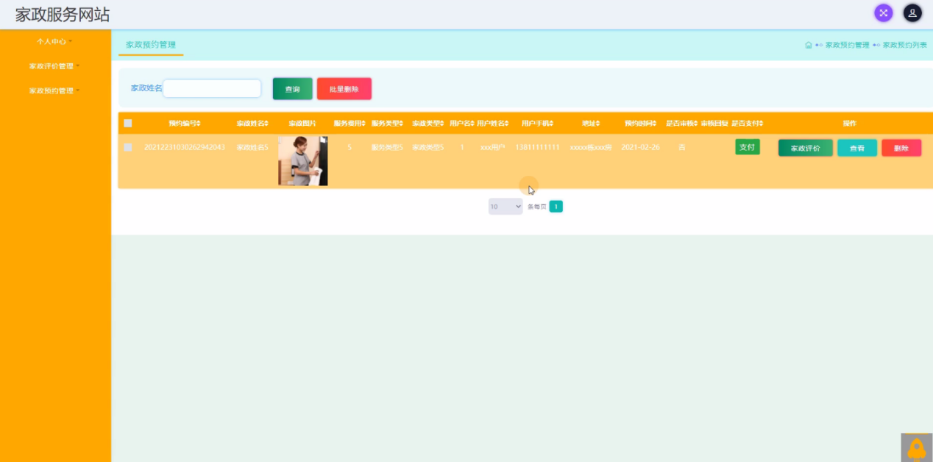

图5-12家政预约管理界面图

家政评价管理，在家政评价管理页面可以查看预约编号、家政姓名、服务类型、用户名、用户姓名、用户手机、满意度、评价内容等内容，并可根据需要对家政评价管理进行查看，修改、删除等操作，如图5-13所示。

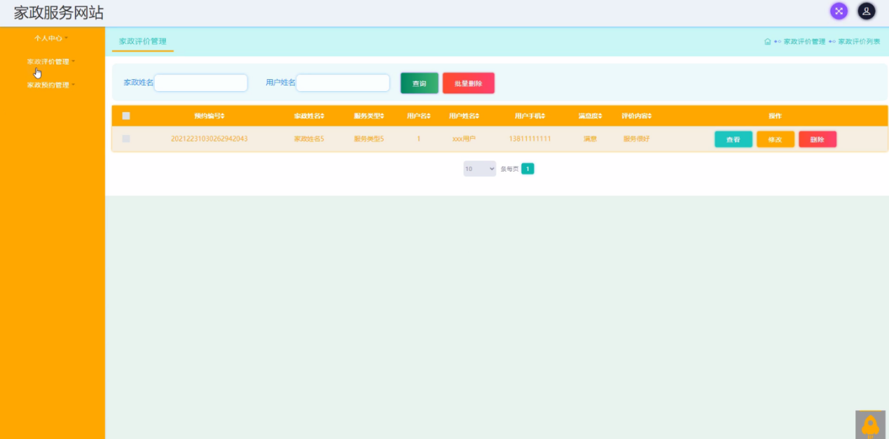

图5-13家政评价管理界面图

## 5.3前台首页功能模块

用户登录进入家政服务网站可以查看首页、家政资讯、家政服务、我的、跳转到后台等内容，如图5-14所示。

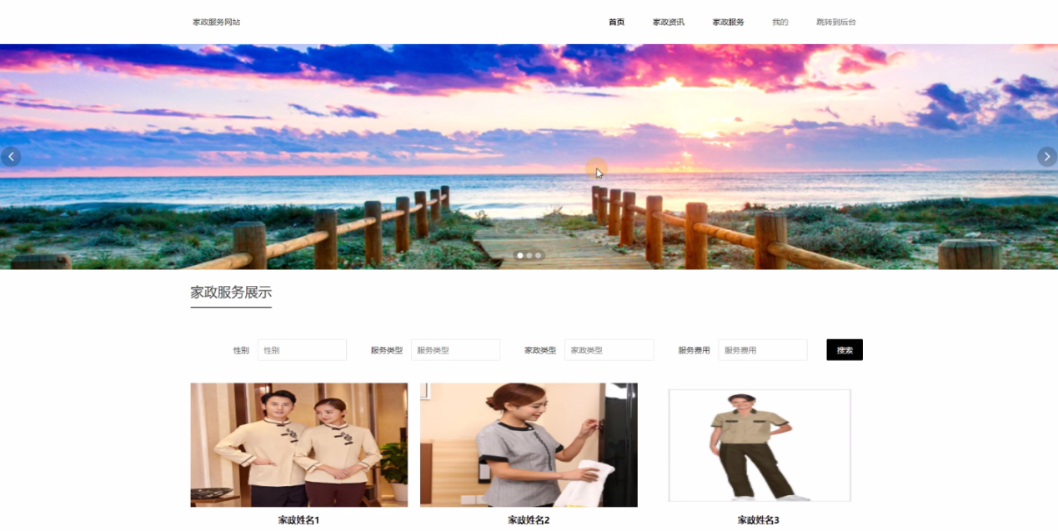图5-14前台首页功能界面图

用户注册，在用户注册页面通过填写用户名、密码、姓名、手机等信息进行注册，如图5-15所示。

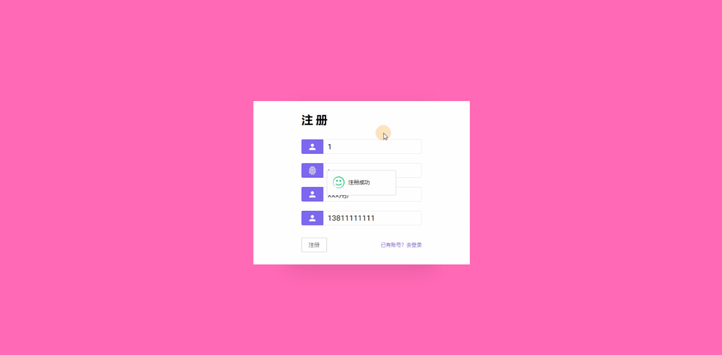

图5-15用户注册界面图

用户登录，在用户登录页面可以填写账号、密码等内容，进行登录，如图5-16所示。

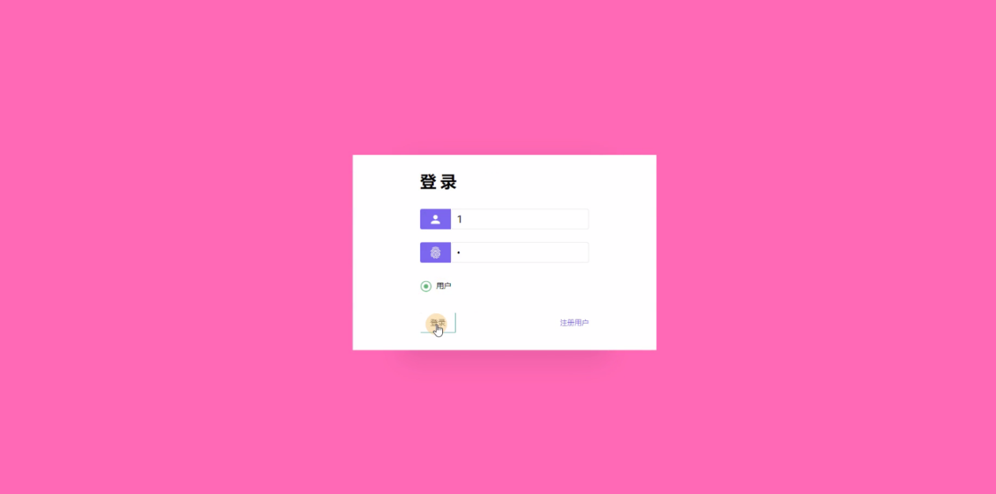

图5-16用户登录界面图

家政服务信息，在家政服务信息页面可以填写家政姓名、性别、年龄、服务类型、家政类型、服务费用、联系方式、工作年数、个人简介、工作内容等内容，并可根据需要对家政服务信息进行家政预约或点我收藏等操作，如图5-17所示。

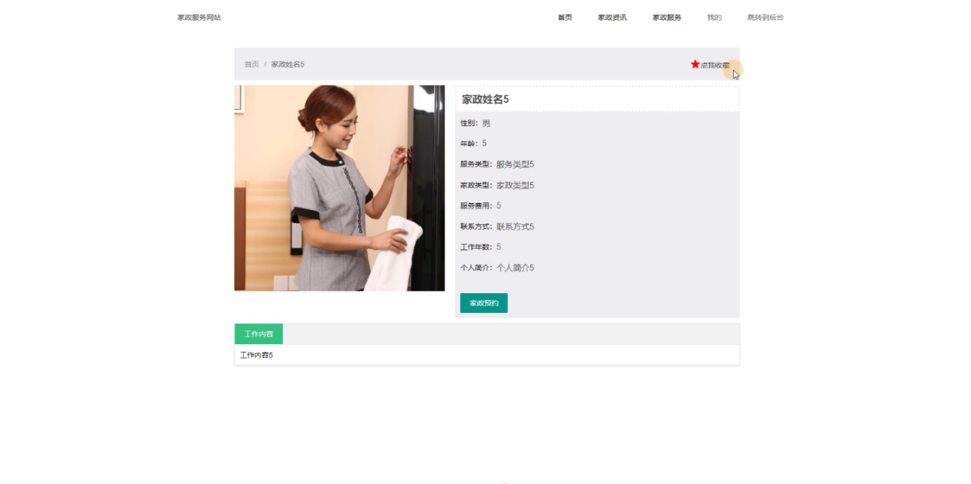

图5-17家政服务信息界面图

个人中心信息，在个人中心页面可以填写用户名、密码、用户姓名、性别、头像、用户手机等内容，并可根据需要对个人中心信息进行上传图片、更新信息或退出登录等操作，如图5-18所示。

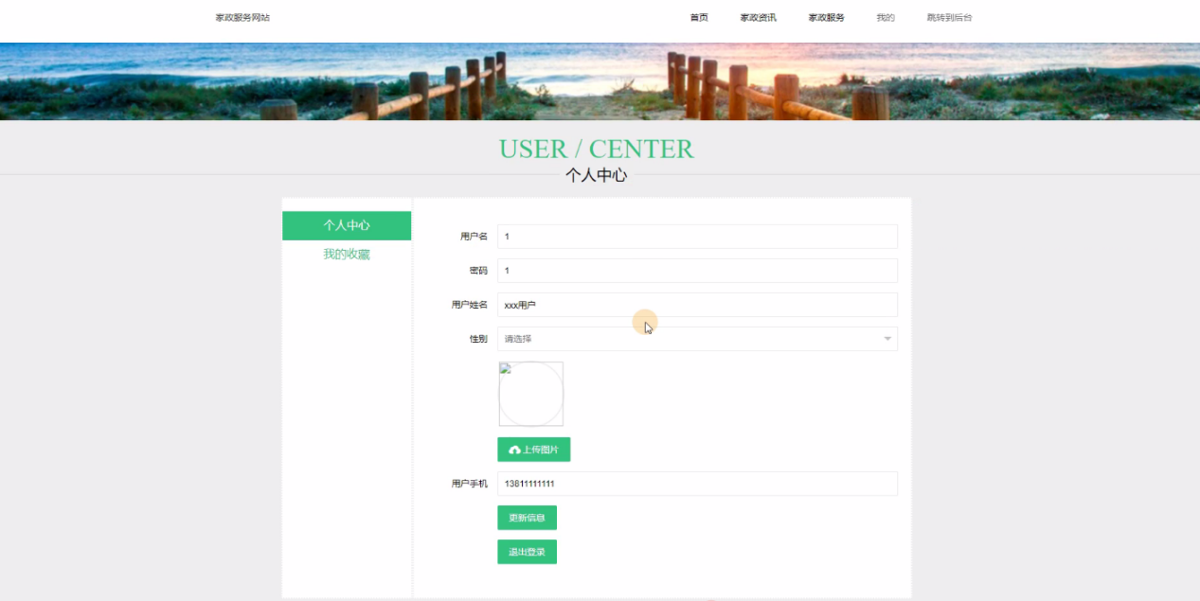

图5-18个人中心信息界面图

# 6 系统测试

## 6.1系统测试的目的

程序设计不能保证没有错误，这是一个开发过程，在错误或错误的过程中都是难以避免的。虽然这是不可避免的，但我们不能使这些错误始终存在于系统中，错误可能会造成无法估量的后果，如系统崩溃，安全信息泄露，系统无法正常启动等，为了避免这些问题我们需要测试程序，在测试过程中发现问题并纠正它们，从而使系统更长时间稳定成熟。

本章的作用是发现这些问题，并对其进行修改，虽然耗时费力，但对于长期使用而言是非常重要和必要系统的开发。

软件在设计后必须进行测试，调试过程中使用的方法是软件测试方法。在开发新软件时，系统测试是检查软件是否合格的关键步骤，以及是否符合设计目标的参考。测试主要是查看软件中数据的准确性，正确的操作与否，以及操作的结果，还有哪些方面需要改进。

家政服务网站的实现，对于系统中功能模块的实现及操作都必须通过测试进行来评判系统是否可以准确的实现。在家政服务网站正式上传使用之前必须做的一步就是系统测试，对于测试发现的错误及时修改处理，保证系统准确无误的供给用户使用。

## 6.2系统测试方法

在对家政服务网站进行测试的时候在找到问题的情况下必须在第一时间找到解决问题的办法，不要存在侥幸的心理，这样才能让家政服务网站开发的质量可以过关，并且开发的周期会大大缩短，还有就是在测试时，不要出现重复性的错误，遇到一个错误问题，要将整个家政服务网站 开发所牵扯的该问题都必须一一解决，提高家政服务网站平台的安全性、稳定性。

白盒测试与黑盒测试是测试中比较常用的两种方法。

①结构测试俗称白盒测试：这种测试是在对程序的处理过程与结构都有详尽谅解的前提下，顺从程序内部的逻辑而完成的系统测试，以确定系统中所有的通路都能够遵照设计要求正常工作，不出现任何偏差。

②功能测试又成黑盒测试：主要是针对程序功能能够按照设计正常实现的一种检测，在程序接口处进行，检测程序手法数据是否正常，与外部信息的交换是否完整。

## 6.3 测试结果

经过对一系列测试结果的有效分析，本平台开发系统符合用户的要求和需求。所有的基本功能相对齐全，操作起来简单方便，测试系统性能良好，作为大众化系统使用是比较值得推广宣传的。

# 结论

本系统通过对jsp和Mysql数据库的简介，从硬件和软件两反面说明了家政服务网站的可行性，本文结论及研究成果如下：实现了jsp与Mysql相结合构建的家政服务网站，网站可以响应式展示。通过本次家政服务网站的研究与实现，我感到学海无涯，学习是没有终点的，而且实践出真知，只有多动手才能尽快掌握它，经验对系统的开发非常重要，经验不足，就难免会有许多考虑不周之处。比如要有美观的界面，更完善的功能，才能吸引更多的用户 。

由于在此之前对于java知识没有深入了解，所以从一开始就碰到许多困难，例如一开始的页面显示不规范、数据库连接有问题已经无法实现参数的传递等等，不过通过在网上寻找有关资料以及同学的帮助下最后都得到了解决，在此过程中，我不仅学到了很多知识，也提高了自己解决问题的能力，尤其是学会如何从大量的信息中筛选出所需有用的信息，同时我更加深刻的体会到了，虽然书本上的大部分知识都是有价值，正确的，但实际上每个人编程的思路和对数据处理的方法、思想都是不同的，这就要求我们一定要通过实践才能找到解决问题的方案。在此次毕业设计活动中，我不断的提高了自己，也得到了宝贵的经验，我相信这些对我以后的发展都会有很大帮助。

通过这次家政服务网站的开发，我参考了很多相关系统的例子，取长补短，吸取了其他系统的长处，逐步对该系统进行了完善，但是该系统还是有很多的不足之处，有待以后进一步学习。

实践证明，家政服务网站有着非常好的发展前景，经过测试运行，系统各项功能都十分完善，界面漂亮，使用方便，操作容易，在技术理论上已经成熟。

# 致　谢

毕业设计结束的同时也意味着四年的大学生活就要结束了。家政服务网站的完成以及如何在系统运行过程中实现的更好，这其中付出了很大的努力，这段时光将会终身难忘。

在毕业设计的这一段时间里，离不开老师的细心指导，还有同学们的热情帮助，有时候几个同学在一起讨论系统中的某个功能模块如何实现，如何实现的更好，或是问题没得到有效的解决，就会没有心思做其他的事情，让我们对学习充满了动力。

在毕业设计即将结束之时，首先要感谢我的指导老师，谢谢您在毕业设计和毕业论文中对我的指导。在您的细心指导下我才能快速的掌握系统的相关功能，在您的大力帮助下我才能将课本上的知识与自己的项目结合，真正的做到学以致用。感谢您经常牺牲自己的休息时间，利用其丰富的教学和项目经验对我进行指导。课堂上，您教会我们如何学习、教会我们新的知识，在课下，您又像朋友一样亲切，教会了我很多道理，让我意识到先做人、后做事。感谢所有教过我的老师，为我倾注了大量的心血，正是你们的谆谆教诲、严谨教学才使我能顺利的完成学业，再此向你们表示深深的感谢。感谢大学里教过我的每一位老师，真心祝福您们。

在这里还得感谢我的战友们，也就是同学们对我的大力支持及帮助。正是因为有你们的不断帮助、鼓励，熬夜通宵，不停的调试、测试程序，给我带来了极大的动力，才能最终完成网站的运行。我们在一起交流、谈论的时光，都将是我们在通往未来道路上的宝贵财富。我要深深地感谢你们！

毕业在即，在今后的工作和生活中，我会铭记师长们的教诲、同学们的帮助，继续不懈努力和追求，来报答所有支持和帮助过我的人！

最后，耽误了老师的休息时间来对本文进行审阅，评议和参与论文答辩的各位老师表示深深的感谢。在此，衷心的谢谢您们！

# 参考文献

1. 张继东.Mysql数据库基于java的访问技术[J/OL].电子技术与软件工程，2017,（15）：169（2017-08-03）.
2. 李春燕，李根.基于java技术的网络信息花店网站平台设计[J/OL].电子技术与软件工程，2017,（20）：9（2017-10-26）.

[3]王浩.基于java技术的在线技能评测系统的设计与实现[J].数字技术与应用，2019,（12）：171-172.

[4]王金龙，张静.基于java+Mysql的高校慕课（MOOC）花店网站系统设计[J].通讯世界，2017,（20）：276-277.

[5]潘国荣.基于java+JavaBean+Servlet实现模式的增删改模块的设计与实现[J].信息通信，2017,（08）：101-103.

[6]葛建霞.《java动态网页设计》课程中项目花店网站法的应用研究[J].宿州教育学院学报，2017,20（04）：160-161.

[7]李清霞.《java动态网页设计》课程建设与花店网站模式研究[J].福建电脑，2017,33（06）：92-93+166.

[8]曾晰，舒坚.基于java的养老院管理信息系统的设计与实现[J].信息通信，2017,（09）：122-124.

[9]傅峰. 基于移动平台的家政评价管理系统的设计[J]. 电子设计工程,2019,24(09):66-68+71.

[10]李丹. 派遣信息网络管理平台设计与实现[J]. 软件导刊,2019,15(03):97-98.

[11]付昕. 基于B/S调度信息管理系统的实现[J].山东省农业管理干部学院学报, 2018, 27(4):166-168

[12] 黄艳峰. 在Java语言中实施“案例医学会网站管理系统”的研究与探索[J]. 电脑知识与技术, 2019, 6(5):1148-1149

[13] 赵钢. java Servlet+EJB的Web模式应用研究[J]. 电子设计工程, 2018, 21(13):47-49

[14] 肖英. 解决java/Servlet开发中的中文乱码问题[J]. 科技传播, 2017, (1)11-25

[15] Hsiao I H, Sosnovsky S, Brusilovsky P. Guiding students to the right questions: adaptive navigation support in an e-learning system for Java programming[J]. Journal of Computer Assisted Learning, 2019, 26(4):270-283.